№  п\п | Параметры | Обозна-  чение | Ед.  Измер. | ДВ 1792.33.20 | ДВ 1792.40.20 | ДВ 1792.45.20
1 | Грузоподъемность | Q | Кг | 3500 | 3300 | 3200
2. | Расстояние от центра тяжести груза до спинки вил | а | Мм | 500
3. | Высота подъема | h3 | Мм | 3300+50 | 4000+60 | 4500+68
4. | Нормальный свободный подъем | h2 | Мм | 150 min
5. | Клык вил: Толщина | S | мм | 50+1,5
5. | Ширина | В | мм | 140+2
5. | Длина | L | мм | 950+10
6 | Наклон грузоподъемного устройства вперед |  | град | 5+1
6 | Назад |  | град | 12+1-2
7. | Габаритные размеры:длина до спинки вил | L1 | мм | 2726+25
7. | Ширина | B | мм | 1214+10
7. | строительная высота | h1 | мм | 2240+10 -33 | 2590+40 | 2840+40
7. | максимальная высота | h1 | мм | 3960+60 | 4568+70 | 5068+76
8 | Внешний радиус поворота | W | мм | 2440+73
9. | Расстояние от оси переднего моста до спинки вил | X | Мм | 490+10
10. | Ширина рабочего проезда: оддоном 1000х1200 | Ast4 | мм | 4150+120
11. | Скорость движения с грузом и без груза |  | км\ч | 22+2,6 -2,0
12. | Скорость подъема с грузом и без груза |  | см\сек | 40+4
13. | Скорость спуска: с грузом |  | см\сек | 50 мах
13. | без груза |  | см\сек | 30 min
14. | Максимальный преодолеваемый подъем |  | % | 16-18,5
15. | Собственная масса |  | Кг | 4800+144 | 4900+147 | 4980+150
16. | Нагрузка на задний мост: с грузом |  | Кг | 700+50
16. | без груза |  | Кг | 2750 max
17. | Нагрузка на передний мост: с грузом |  | Кг | 7900 мах
17. | без груза |  | Кг | 2150 min
18. | Размеры шин: передних 2 шт. |  |  | 8,15-15PR14
18. | задних 2 шт. |  |  | 6,50-10PR10
19. | База |  | мм | 1800+10
20. | Колея: Передняя |  | мм | 991+10
20. | Задняя |  | мм | 961+12
21. | Просвет: под самой низкой точкой |  | мм | 135+15
21. | посредине базы |  | мм | 145+10
22. | Тормоза: стояночный |  |  | Механический
22. | рабочий |  |  | Гидравлический
23. | Стартерная батарея: напряжение |  | В | 12
23. | Мощность |  | Ахч | 115
24. | Двигатель мощность |  | кВт(лс) | 57,3+5%(78+5%)
24. | обороты при мах мощности |  | Об/мин | 2500+5%
24. | число тактов |  |  | 4
24. | число цилиндров |  |  | 4
24. | рабочий объем |  | см3 | 3860
25. | Включение (число скоростей) вперед |  |  | 1
25. | назад |  |  | 1
26. | Вид трансмиссии |  |  | Гидродинамическая

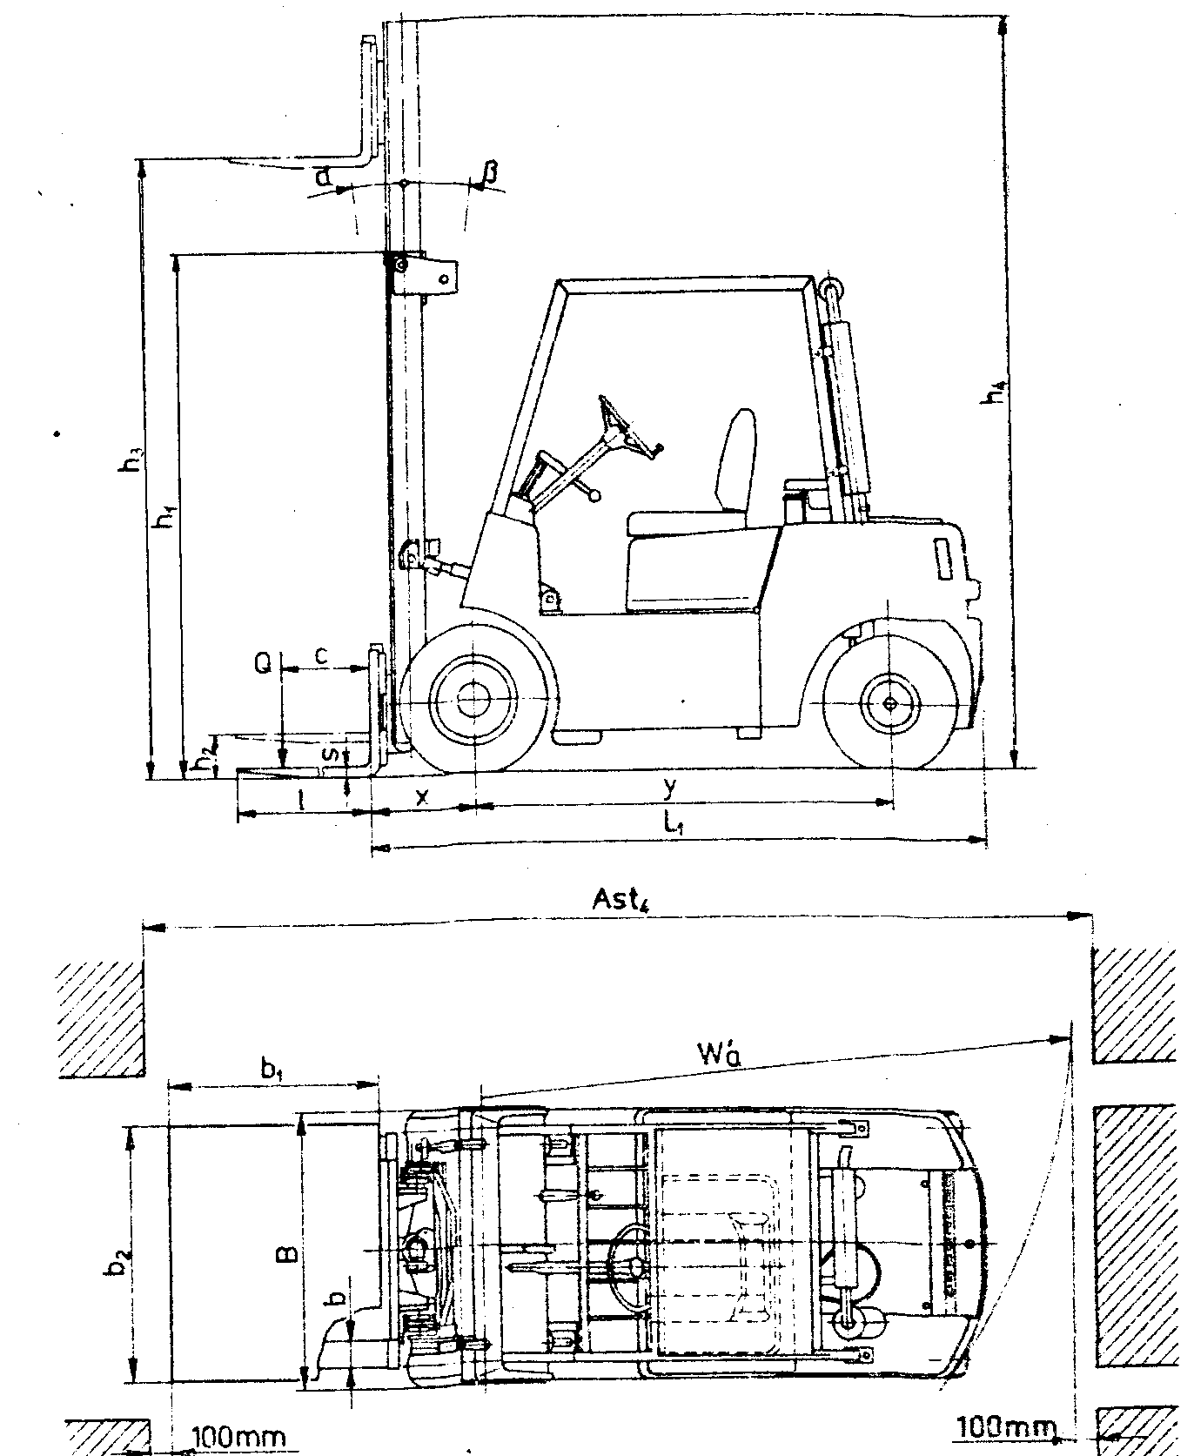

Рис. 2 Схема к техническим характеристикам и устройству погрузчиков

РАЗЛИЧИЯ МОДИФИКАЦИЙ ПОГРУЗЧИКОВ Таблица 2
Тип погрузчика | Грузоподъемность,  кг | Высота подъема,  мм | Ведущий мост, тип
Тип погрузчика | Грузоподъемность,  кг | Высота подъема,  мм | 6198 | 6199
1 | 2 | 3 | 4 | 5
ДВ 1784.33.20 | 2000 | 3300 | Х
ДВ 1784.40.20 | 1800 | 4000 | Х
ДВ 1784.45.20 | 1800 | 4500 | Х
ДВ 1786.33.20 | 2500 | 3300 | Х
ДВ 1786.40.20 | 2300 | 4000 | Х
ДВ 1786.45.20 | 2300 | 4500 | Х
ДВ 1788.33.20 | 3000 | 3300 |  | Х
ДВ 1788.40.20 | 2800 | 4000 |  | Х
ДВ 1788.45.20 | 2800 | 4500 |  | Х
ДВ 1792.33.20 | 3500 | 3300 |  | Х
ДВ 1792.40.20 | 3300 | 4000 |  | Х
ДВ 1792.45.20 | 3200 | 4500 |  | Х

